Учащиеся школы участвуют в апробации

Федеральное государственное бюджетное учреждение «Российская академия образования» проводит апробацию экспериментальных моделей заданий для проведения государственной итоговой аттестации по образовательным программам основного общего и среднего общего образования по 10 учебным предметам на каждой из ступеней образования.
Модели заданий разработаны в рамках проекта по созданию измерительных материалов для ОГЭ и ЕГЭ в соответствии с требованиями Федерального государственного образовательного стандарта (ФГОС).
Работа по апробации экспериментальных моделей заданий для ОГЭ проводится в 10 классах и представлена в 2 вариантах, в которых задания ориентированы на программу основной школы.
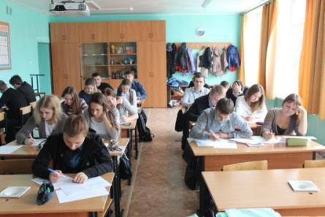
Работа по апробации экспериментальных моделей заданий для ЕГЭ проводится в 11 классах и представлена в 2 вариантах, в которых задания ориентированы на программу 10 класса средней школы и частично (в зависимости от особенностей предмета) основной школы.
Экспериментальные модели заданий по учебным предметам содержат разное количество заданий. В инструкциях к работам дано краткое описание структуры и порядок выполнения и оформления заданий.
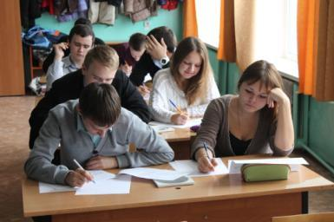
Эта работа в школе пройдет с 17 по 30 октября 2014 г.

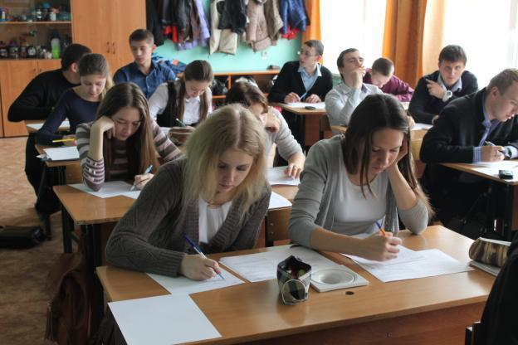
Учащиеся 11-х классов выполняют задания
